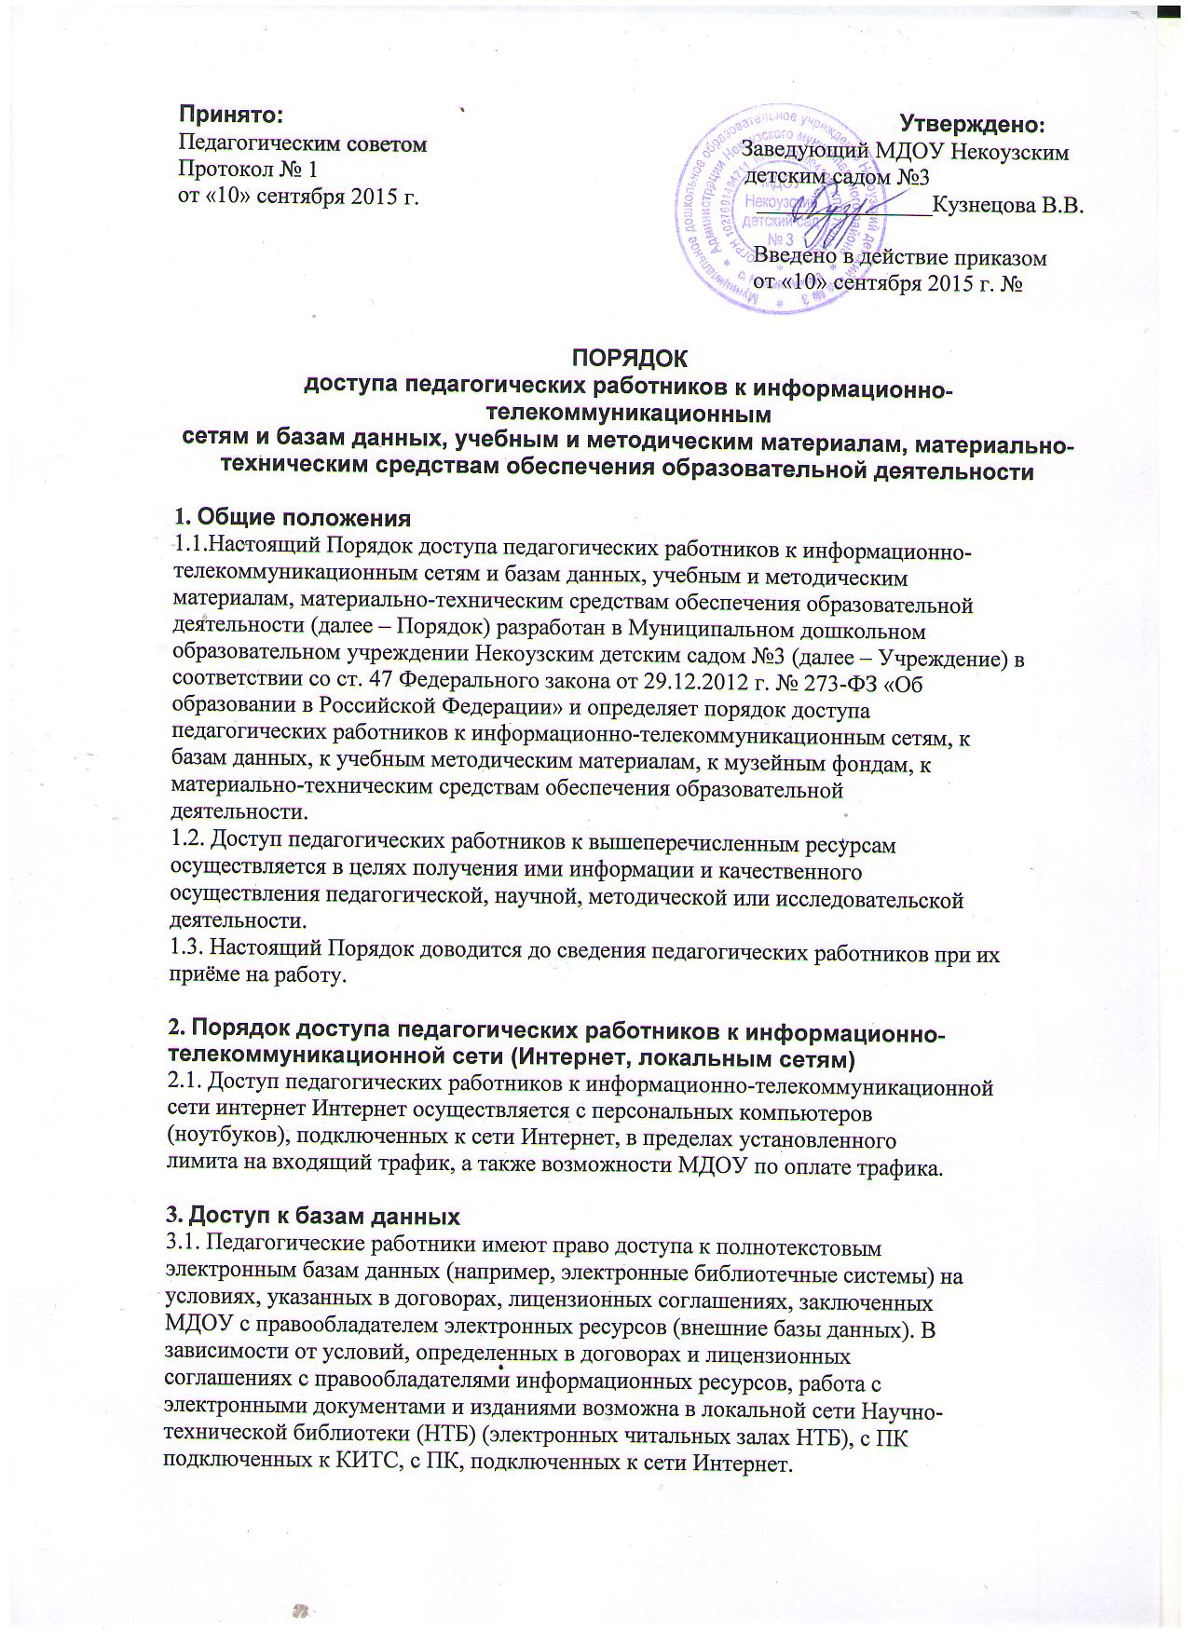

4. Доступ к учебным и методическим материалам
4.1. Педагогические работники имеют право доступа к учебным и методическим
материалам (далее - материалы) (учебники, учебные пособия, методические
разработки, фонды, рекомендации и иные материалы), в том числе и к учебным
и методическим материалам разработчиками и авторами которых являются
сотрудники МДОУ, за исключением материалов, имеющих статус
ограниченного пользования (например, материалы, имеющие статус «Для
служебного пользования»). Доступ к материалам, имеющим статус ограниченного
пользования, осуществляется в порядке, установленном законодательством
Российской Федерации или локальными нормативными актами. Доступ
педагогических работников к материалам, размещенным на сайтах,
осуществляется в соответствии с п. 2 настоящего Положения.
4.2. Учебные и методические материалы, размещаемые на официальном сайте
Учреждения, находятся в открытом доступе.
4.3. Педагогическим работникам по их запросам могут выдаваться во временное
пользование учебные и методические материалы, входящие в оснащение
методического кабинета.
4.4. Выдача педагогическим работникам во временное пользование учебных и
методических материалов, входящих в оснащение методического кабинета,
осуществляется старшим воспитателем.
4.5. Срок, на который выдаются учебные и методические материалы, определяется
Старшим воспитателем с учетом графика использования запрашиваемых материалов.
4.6. Выдача педагогическому работнику учебных и методических материалов, а
также их сдача фиксируются в журнале выдачи.
4.7. При получении учебных и методических материалов на электронных
носителях, подлежащих возврату, педагогическим работникам не разрешается стирать или менять на них информацию.

5. Доступ к музейным фондам
5.1. Доступ педагогических работников к музейным фондам Учреждения
осуществляется безвозмездно.
5.2. Посещение музея организованными группами под руководством
педагогических работников осуществляется по письменной заявке, поданной не
менее чем за 3 рабочих дня до даты посещения музея на имя руководителя
музея.
5.3. Педагогические работники имеют право на получение справочной и иной
информации из фондов музея. Предоставление данной информации
осуществляется по письменному запросу педагогического работника на имя
руководителя музея. Ответ или мотивированный отказ в предоставлении
информации руководство музея обязано предоставить заявителю в течении 10
рабочих дней со дня поступления запроса.

6. Доступ к материально-техническим средствам обеспечения образовательной
деятельности
6.1. Доступ педагогических работников к материально-техническим средствам
обеспечения образовательной деятельности осуществляется:
- без ограничения к музыкальному и физкультурному залам, иным
помещениям, местам проведения образовательной деятельности вовремя,
определённое расписанием образовательной деятельности;
- к музыкальному и физкультурному залам, другим помещениям вовремя,
свободное от образовательной деятельности – по согласованию с лицом,
ответственным за данное помещение;
- к движимым (переносным) средствам обеспечения образовательной
деятельности (видеопроекторы, ноутбуки, экраны и др.) - по согласованию со старшим воспитателем и лицом ответственным за данное оборудование. Выдача педагогическому работнику и сдача им движимых
(переносных) материально-технических средств обеспечения образовательной
деятельности фиксируются в журнале выдачи.
6.2. Для копирования или тиражирования учебных и методических материалов
педагогические работники имеют право пользоваться копировальным
аппаратом.
6.3. Для распечатывания учебных и методических материалов педагогические
работники имеют право пользоваться принтером.
6.4. Накопители информации (CD-диски, флеш-накопители, карты памяти),
используемые педагогическими работниками при работе с компьютерной
информацией, предварительно должны быть проверены на отсутствие
вредоносных компьютерных программ.

